

Jeremy Dutcher
Annonce une tournée au Japon et à Taïwan avec Yo-Yo Ma

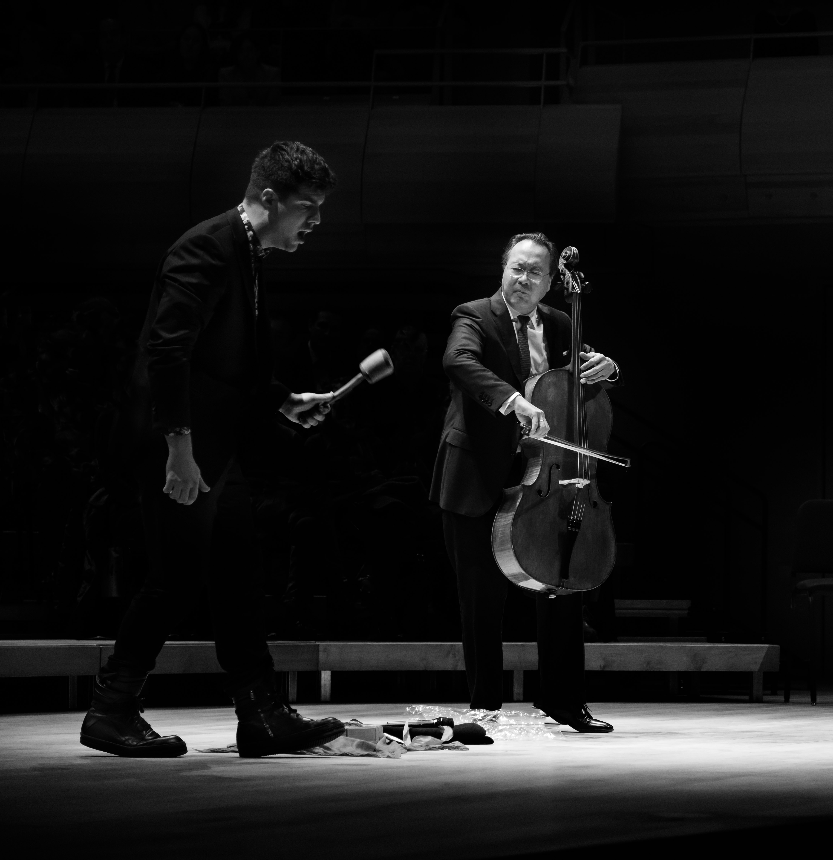
Crédit photo : Ausin Mann

Le ténor, compositeur, ethnomusicologue et militant wolastoqiyik, Jeremy Dutcher, salué par la critique, annonce une série exceptionnelle de concerts au Japon et à Taïwan aux côtés du légendaire violoncelliste Yo-Yo Ma. Cette tournée marque un nouveau chapitre important dans la relation privilégiée que Jeremy entretient avec le public international. À l’occasion de cette tournée, Dutcher dévoile également une toute nouvelle version de sa composition emblématique « Ultestakon », une réinterprétation émouvante de l’une de ses œuvres les plus marquantes qui sera disponible maintenant.
Reconnu pour créer une musique qui tisse des ponts entre les cultures tout en demeurant profondément ancrée dans les traditions de la nation Wolastoqiyik, Jeremy Dutcher explore depuis longtemps la manière dont les langues portent la mémoire, l’histoire et le sentiment d’appartenance. Ce nouvel enregistrement poursuit cette démarche en faisant résonner « Ultestakon », d’un échange culturel réfléchi.
« Ceci est une berceuse traditionnelle des Wəlastəkwiyik (« peuple de la rivière paisible »). Dans nos formes musicales traditionnelles, il nous arrive de chanter des paroles qui ne peuvent pas être traduites directement en wəlastəkwey latowewakən (« notre langue »). C’est le cas de cette chanson. Nous disons plutôt que la personne chante dans la « langue du ciel », une langue que les ancêtres peuvent comprendre. Cette chanson a été initialement publiée en 2018 sur mon premier album, Wəlastəkwiyik Lintowakənawa. », explique Jeremy Dutcher.
La vidéo de la performance en direct de « Ultestakon » fait partie des Kyoto Sessions, une série intimiste captée au Japon il y a un an. Accompagné de Thom Gill (guitare) et Stefan Schneider (percussions), Jeremy Dutcher s’est installé dans une maison traditionnelle japonaise centenaire surplombant un paisible sanctuaire shinto et ses jardins luxuriants. Réalisée par Tranquilo Productions, la captation fait du lieu bien plus qu’un simple décor, devenant un véritable partenaire de la musique, dont la beauté paisible fait écho à l’esprit de la chanson. Dépouillée jusqu’à son essence acoustique, « Ultestakon » apparaît nimbée d’une remarquable intimité, laissant émerger de nouvelles nuances émotionnelles dans une interprétation profondément touchante de l’une de ses compositions les plus chères.
Visionnez la vidéo de Ultestakon (Kyoto Sessions) ICI
Il ne s’agit pas de la première collaboration entre Jeremy Dutcher et Yo-Yo Ma. Les deux artistes ont travaillé ensemble une première fois en 2018 sur « Honor Song », une pièce figurant sur l’album « Notes for the Future » du violoncelliste japonais. Considérée comme un véritable hymne mi'kmaq, cette chanson lance un puissant appel à notre responsabilité collective envers la protection de la Terre. Interprétée en plusieurs langues, elle transcende les frontières culturelles et invite les auditeurs du monde entier à se rassembler autour d’un message de respect, de transmission et d’appartenance commune.
Tout au long de cette tournée, Jeremy Dutcher et Yo-Yo Ma partageront la scène dans le cadre d’un programme unique où le répertoire classique dialogue avec les traditions musicales autochtones. Créant ainsi des moments de rencontre d’une rare intensité entre leurs univers artistiques respectifs. Cette collaboration de longue date témoigne de leur engagement commun envers la préservation du patrimoine culturel tout en repoussant sans cesse les frontières de la création musicale contemporaine.
Procurez-vous vos billets pour la tournée taïwanaise ICI.
Procurez-vous vos billets pour la tournée japonaise ICI.
Pour Jeremy Dutcher, dont le travail visionnaire redéfinit les liens entre les langues autochtones, l’histoire et la composition musicale, cette invitation constitue une nouvelle étape importante dans une carrière internationale qui continue de toucher les publics partout dans le monde. Associées à l’immense sensibilité artistique de Yo-Yo Ma et à son engagement de toute une vie envers le dialogue interculturel par la musique, ces représentations promettent des soirées d’une exceptionnelle richesse musicale et émotionnelle.
Plus tôt cette année, Jeremy Dutcher a été invité par Sir Elton John à se produire lors du gala du 15e Prix Glenn-Gould à Toronto, rejoignant une prestigieuse distribution d’artistes canadiens réunis pour célébrer l’héritage du musicien légendaire. Son interprétation saisissante de « I'm Still Standing » a été l’un des moments forts de la soirée, confirmant une fois de plus sa réputation comme l’un des artistes de scène les plus captivants du Canada. Plus récemment, Jeremy s’est également produit à Fierté Montréal.
Au cours de la dernière décennie, Jeremy Dutcher s’est imposé comme l’un des artistes les plus visionnaires du Canada, récoltant une reconnaissance internationale grâce à une œuvre qui défie les genres et fait dialoguer les chants ancestraux wolastoqiyik avec la création contemporaine. Ses prestations continuent de captiver les publics partout dans le monde par leur puissance émotionnelle, leur virtuosité et leur engagement indéfectible envers la revitalisation des langues autochtones.
À PROPOS DE JEREMY DUTCHER
Jeremy Dutcher est un porteur de chants, interprète et compositeur bispirituel, ténor de formation classique, militant et membre de la Première nation de Tobique (Neqotkuk), au sein de la nation Wolastoqiyik dans l’est du Canada. À la croisée des traditions musicales autochtones et de la musique classique occidentale, il s’est imposé comme l’une des voix les plus marquantes de la scène musicale canadienne contemporaine. Son travail est profondément ancré dans la revitalisation de la langue wolastoqiyik, porté par la conviction que la langue, le chant et les savoirs culturels sont des traditions vivantes qui relient le passé à l’avenir.
Son premier album, Wolastoqiyik Lintuwakonawa (Songs of the People of the Beautiful River), revisite des enregistrements d’archives centenaires de ses ancêtres, qu’il transforme en œuvres pour voix et piano à queue. Entièrement chanté en Wolastoqiyik, l’album connaît un rayonnement international et remporte le Prix de musique Polaris en 2018.
Son deuxième album, Motewolonuwok (ᒣᑌᐧᐁᓓᓄᐧᐁᒃ), approfondit son exploration de la composition, de la performance vocale et des textures orchestrales. L’album lui vaut un deuxième Prix de musique Polaris en 2024, faisant de lui le premier artiste de l’histoire à recevoir cette distinction à deux reprises. Cette œuvre explore les thèmes de l’identité bispirituelle, de la communauté, de la responsabilité et des futurs collectifs.
Aujourd’hui établi à Tiohtià:ke (Montréal), Jeremy Dutcher est une voix influente sur les questions de revitalisation linguistique, d’identité bispirituelle et de mode. En 2022, il a contribué au lancement de Kekhimin, la première école d’immersion en langue wolastoqiyik fondée par sa mère, Lisa Perley-Dutcher. Il s’est produit à travers l’Amérique du Nord, l’Europe et l’Australie et travaille actuellement à son premier livre.
Dates de tournée :
27 septembre — Brandon, Canada — Western Manitoba Centennial Auditorium
30 septembre — Calgary, Canada — National Music Centre
8 octobre — Santa Fe, NM, États-Unis — Lensic Performing Arts Center
12 octobre — San Francisco, CA, États-Unis — Yerba Buena Gardens Festival 2026
18 octobre — Taipei, Taïwan — National Concert Hall
19 octobre — Taipei, Taïwan — National Concert Hall
21 octobre — Taichung, Taïwan — National Taichung Theater
25 octobre — Tokyo, Japon — Suntory Hall
27 octobre — Tokyo, Japon — Suntory Hall
12 novembre — Illkirch, France — L’Illiade
24 novembre — Vaulx-en-Velin, France — Centre Charlie Chaplin

Jeremy Dutcher en ligne
Site web | Facebook | Instagram | Twitter | TikTok
Secret City Records en ligne
Site web | Facebook | Instagram | Twitter | TikTok

